Практическая работа №3

Тема работы: Ремонтно-экипировочные парки.
Цель работы: изучить схемы и оснащение ремонтно-экипировочных парков.
Используемое оборудование и инструмент: схемы, мультимедийный проектор.
Краткие теоретические сведения:
Для выполнения комплекса ремонтных и экипировочных работ, а также для размещения необходимого оборудования на путях пассажирских технических станций и технических парков выделяют специальные парки.
Схема ремонтно-экипировочного парка. 1 — мачта освещения; 2 — водоразборные колонки и сеть заправки водой (горячей и холодной); 3 — тупик для газовой обработки вагонов; 4 — склад топлива; 5 — вагономоечная машина; 6 — мусоросжигательная печь; 7 — прачечный комбинат; 8 — контора обслуживания пассажиров; 9 — бытовые помещения для персонала; 10 — пункт технического осмотра; 11 — электроремонтный цех; 12 — пневматическая сеть для опробования тормозов; 13 — тупик для колесных пар; 14 — электросварочная линия; 15 — путь электроцеха; 16 — путь для подзарядки аккумуляторных батарей вагонов-ресторанов; 17 — путь для текущего отцепочного ремонта с домкратами; 18 — электрозарядная сеть (подзарядка аккумуляторных батарей); 19— компрессорная (подача воздуха для проверки тормозов поезда); 20— вагонное депо
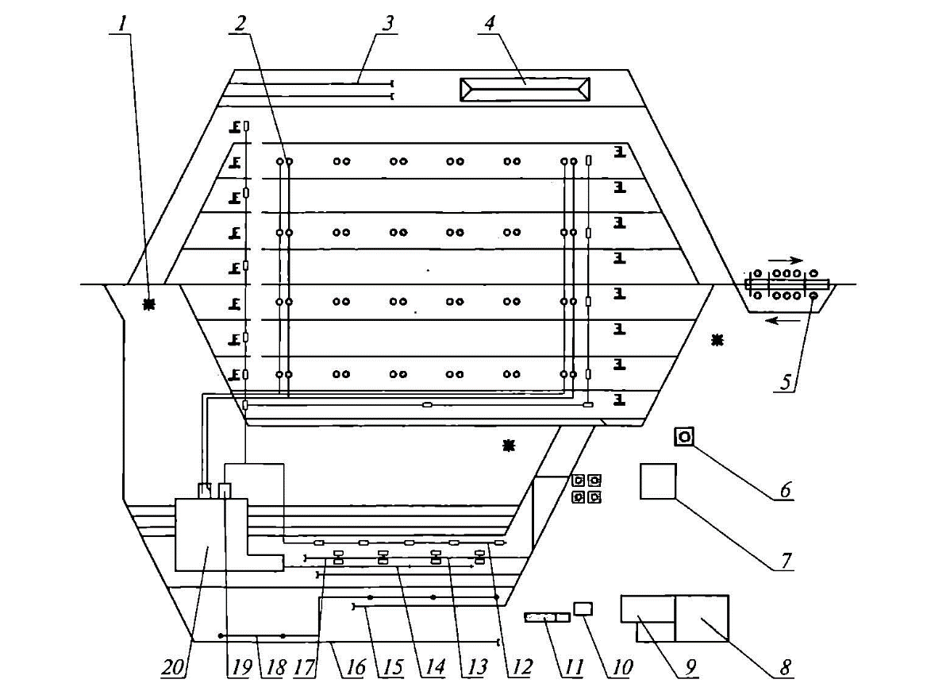
Схема ремонтно-экипировочного парка

Для проведения работ по подготовке составов и отдельных вагонов в рейс, осмотру и ремонту оборудования и ходовых частей междупутья парка обычно имеют асфальтовое покрытие. Кроме того, парк оборудован системой освещения, системами громкоговорящей и радиосвязи. Для обеспечения безопасности при работах на некоторых станциях используется система автоматического ограждения составов с системой блокировки стрелок, исключающая возможность заезда маневрового локомотива на путь, на котором проводятся ремонтные работы. Кроме того, на междупутьях расположены небольшие ящики-склады с запасными частями для безотцепочного ремонта.
Для экипировки вагонов постельными принадлежностями и другими каждое второе междупутье имеет ширину, достаточную для разворота машин или тракторов. С этих же проездов специальные машины производят слив баков туалетов замкнутого типа. Для экипировки водой предусмотрена сеть водопроводов и водоразборные колонки, расположенные на междупутьях, не предназначенных для проезда механизированной техники и машин.
Для проверки действия тормозного оборудования в парке предусмотрена система воздуховодов и воздухораздаточные колонки, пост с установкой проверки автоматических тормозов составов или пункт с краном управления (краном машиниста), манометрами, отстойниками для слива конденсата из системы, устройствами опробования электропневматических тормозов с источником электропитания, (УЗОТ).
Склады для снабжения пассажирских вагонов топливом располагаются вблизи пунктов снабжения вагонов. Площадка имеет ограждение и асфальтовое покрытие. Стирку постельных принадлежностей выполняют в прачечном комбинате, расположенном вблизи ремонтно-экипировочных путей.
Система проездов связывает в единую сеть склад топлива, прачечный комбинат, электроремонтный цех, контору обслуживания пассажиров, склады депо и пункта текущего ремонта, междупутья.
Пути, проезды, междупутья открытых ремонтно-экипировочных путей зимой необходимо очищать от снега и льда, периодически ремонтировать, одновременно проводить работы по обслуживанию поездов в соответствии с графиком. В связи с этим необходимо иметь подразделения по обслуживанию парка и выделять соответствующие средства на его содержание. Кроме того, при наличии асфальтового покрытия междупутей существенно усложняется работа по периодическому ремонту и замене путей и балласта.
Несмотря на наличие специальных устройств, достаточно удобную планировку ремонтно-экипировочных парков и путей, открытые площадки имеют определенные недостатки, снижающие качество выполняемых работ. Поэтому перспективным направлением совершенствования инфраструктуры (предприятий по подготовке составов в рейс) является создание крытых ремонтно-экипировочных путей или ремонтно-экипировочных депо.

Порядок выполнения работы:
1. Изучить теоретические сведения.
2.Начертить схему ремонтно-экипировочного парка
3. Ответить на контрольные вопросы.
4. Сделать вывод о проделанной работе.

Вопросы.
1.Для чего необходимы ремонтно-экипировочные парки?
2. С помощью каких устройств проверяется тормозное оборудование?
3.Какие недостатки имеются у ремонтно-экипировочных парков?
Вывод.

